В модуле хранится единый набор справочных данных для помощника оператора станка: описания функций, расшифровки ошибок и значения из таблиц. Источник нужен, чтобы можно было открыть документ и проверить правильность записи. Я разрабатываю автономный модуль — отдельную программу для загрузки, проверки базы знаний и выдачи записей локально. Цель проекта — создать модуль загрузки и проверки справочных данных с привязкой к локальным источникам и версиям.

название | GRAPH
ответ | Информация о задаче по графику.
документ | Prilizhenie po KEDM.pdf
страница | 6
Таблица 1. Учебный пример по документации KEDM

Сохранение карточек
Сохранение происходит при помощи файла sohranit.py — скрипт, имеющий исходные данные трёх карточек: FILE, DIAGNOSIS, GRAPH, которые записывает в словари, а затем объединяет их в список, который записывает в cards.json.

Чтение карточек
Чтение происходит при помощи файла chtenie.py — скрипт, читает файл cards.json, получает из него список, все элементы которого преобразует в исходные словари (карточки), а затем для всех полученных словарей выводит принадлежащие им ключ и элементы, соответствующие данному ключу.

Проверка чтения
Ожидания результата работы скрипта: при правильном заполнении каждой карточки (см. Таблица 1.) ожидается последовательный вывод всех карточек. В случае отсутствия в выводимой карточке поля «документ» или его неправильном заполнении ожидается вывод названия этой карточки с сообщением об отсутствии её источника.
Для проверки используются:
- исходный файл cards.json, содержащий все правильно заполненные карточки;
- файл cards_bez_istochnika.json, в котором карточка GRAPH не имеет поля «документ», а FILE имеет пустое поле «документ». Остальные карточки в файле исходные.
Результаты проверки. Вывод при:
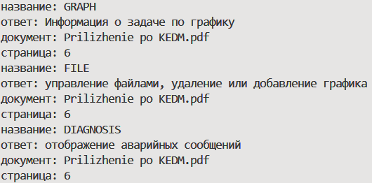
- правильном заполнении каждой карточки:
Рисунок 1
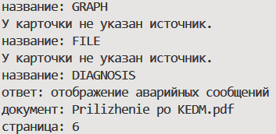
- отсутствии/неправильном заполнении поля «документ»:
Рисунок 2

